**ICT**

**সৃজনশীল প্রশ্নঃ- 10x2**

১।

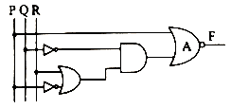

ক কোড কি?

খ, FF.এর পরের সংখ্যাটি 100 ব্যাখ্যাকর।

গ. উদ্দীপকের আউটপুট -এর মান সত্যক সারণিতে দেখাও।

ঘ, আউটপুট F-কে শুধুমাত্র ‘A’ চিহ্নিত গেইটটি দিয়ে বাস্তবায়ন সম্ভব বিশ্লেষণ কর

২।

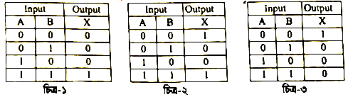

ক এনকোডার কি?

খ চিত্র-১ কোন গেইটের সাথেসাদৃশ্যপূর্ণ?

গ উদ্দীপকের চিত্র-৩ এর গেইট দিয়ে চিত্র-২ এর গেইটকে বাস্তবায়ন করা সম্ভব কি-না? বিশ্লেষণপূর্বকমতামত দাও।

ঘ. ডি-কোডার সম্পর্কে বিস্তারিত বর্ননা কর।

**English**

**1. Translate the following sentences in English. 5**

1. রাইশা ফোন খুঁজতেছিল।
2. কৃষ্ণা ও রাইশা কি মাঠে যায়নি?
3. মিম রাইশাকে কোন প্রশ্ন করেনি।
4. হিরা কি পরীক্ষা সম্পর্কে ভাবতেছে?
5. তারপর, হিরা, কৃষ্ণা, মিম ও রাইশা নিজেদের ভেতর যুদ্ধ করতে থাকবে।

**ICT**

**সৃজনশীল প্রশ্নঃ- 10x2**

১।



ক কোড কি?

খ, FF.এর পরের সংখ্যাটি 100 ব্যাখ্যাকর।

গ. উদ্দীপকের আউটপুট -এর মান সত্যক সারণিতে দেখাও।

ঘ, আউটপুট F-কে শুধুমাত্র ‘A’ চিহ্নিত গেইটটি দিয়ে বাস্তবায়ন সম্ভব বিশ্লেষণ কর

২।



ক এনকোডার কি?

খ চিত্র-১ কোন গেইটের সাথেসাদৃশ্যপূর্ণ?

গ উদ্দীপকের চিত্র-৩ এর গেইট দিয়ে চিত্র-২ এর গেইটকে বাস্তবায়ন করা সম্ভব কি-না? বিশ্লেষণপূর্বকমতামত দাও।

ঘ. ডি-কোডার সম্পর্কে বিস্তারিত বর্ননা কর।

**English**

**1. Translate the following sentences in English. 5**

1. রাইশা ফোন খুঁজতেছিল।
2. কৃষ্ণা ও রাইশা কি মাঠে যায়নি?
3. মিম রাইশাকে কোন প্রশ্ন করেনি।
4. হিরা কি পরীক্ষা সম্পর্কে ভাবতেছে?
5. তারপর, হিরা, কৃষ্ণা, মিম ও রাইশা নিজেদের ভেতর যুদ্ধ করতে থাকবে।